产教融合，共谋发展

——管理系连锁经营管理专业与上海金拱门（麦当劳）协商校企合作

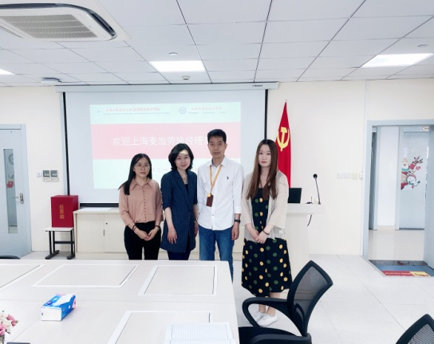为了提升连锁经营管理专业建设与加深产教融合，5月10日上午，管理系系主任袁建昌教授、系副主任黄欣懿老师、连锁经营管理教研室主任于东玉老师与上海金拱门（麦当劳）有限公司人力资源高级督导施敏进行第二次校企合作协商，协商对连锁经营管理人才职业技能需求与素养要求，未来与专业的深度合作等。

麦当劳是一家充满团队关爱、富有年轻活力的企业。麦当劳中国汉堡大学（上海）成立于2010年3月，是全球第七所汉堡大学。目前，麦当劳一共在全球九个国家（包括中国）设立了汉堡大学，是最早建立全球企业大学的企业之一。汉堡大学致力于成为企业界的“哈佛商学院”，麦当劳培养管理人才的摇篮。它拥有系统性的管理理论与实践体系，麦当劳作为全球餐饮服务业龙头，始终奉行以人为本的管理理念，不断践行为年轻人提供实现职业发展机会。公司积极推进与连锁经营管理专业校企合作，共同探讨更多合作模式，为学生赋能，为麦当劳的品牌与未来共同助力。

袁建昌教授和于东玉老师先后介绍了连锁经营管理专业现在的教学和实习情况。双方经过协商，通过产教融合，与上海麦当劳建立实习基地，构建培养学生职业综合素养、行业专业能力及创新创业实践能力；聚焦连锁经营管理专业学生们的运用管理能力；培养企业门店运营管理人才。

 通过此次协商，进一步加强了和上海麦当劳的校企深度融合，使专业建设与企业用人需求紧密结合，走出合作发展新路。

黄欣懿（图/文）